**Цель урока:**Закрепить правило умножения дробей и умножения дроби на натуральное число, изучить правило умножения смешанных чисел, научить применять его при решении задач.

**Ход урока.**Расшифруйте название самого крупного в мире фрукта. Для этого выполните вычисления и запишите в таблицу буквы соответственно найденным ответам.

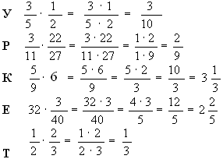

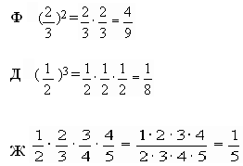

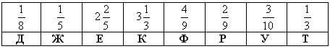

**2.**Узнаем, каких размеров обычно достигают эти фрукты. Для этого найдите значение выражений, записанных в таблице :

|  |  |  |
| --- | --- | --- |
| Масса плодов (кг) | Длина плодов (кг) | Диаметр плодов (см) |
| E:\data\articles\58\5877\587788\img4.gif | E:\data\articles\58\5877\587788\img5.gif | E:\data\articles\58\5877\587788\img6.gif |

Джекфрут растет в странах Южной и Юго-Восточной Азии от Индии до Индонезии. Вкус его напоминает форму бочонка, каждый весом около 36 кг, длинной до 90 см и диаметром – 0,5 м.

**3.**Найдите пропущенные числа:

**1 вариант.**

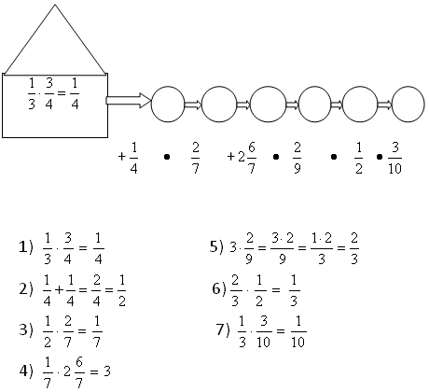

**2** **вариант**

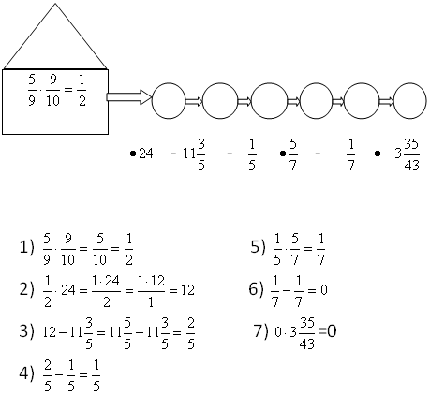

**4.**У какой из фигур наибольшая площадь?

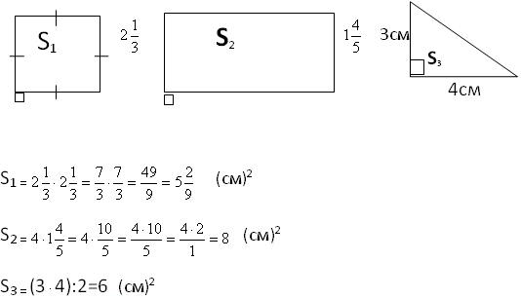

Наибольшую площадь имеет прямоугольник.

**5.**На координатном луче изобразили число “а”. Изобразите на этом же луче числа:

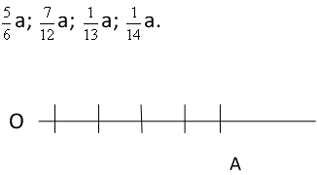

Дома: № 478; 479; 480 стр.78.